软件学院 网站规划与设计 课程实验报告
2020 ～2021学年 第 一 学期 2018 级 软件工程 专业
班级： 2018201 学号： 201820119 姓名： 金子谦

实验二
一、实验目的
1、掌握CSS基本知识。
2、可熟练运用CSS进行网页样式设计。
二、实验环境与实验要求
1. PC机一台，文本编辑器、Dreamweaver、或者其他编辑环节
2、实验前做好上机实验的准备，针对实验内容，认真复习与本次实验有关的知识，完成实验内容的预习准备工作；
3、能认真独立完成实验内容；
4、实验后做好实验总结，根据实验情况完成总结报告。
5、实验报告2-3页。
三、实验内容
1、仿照课本例6-8中页面布局示意图设计网页样式，不应照抄书本内容，在模仿中应有自己的设计。
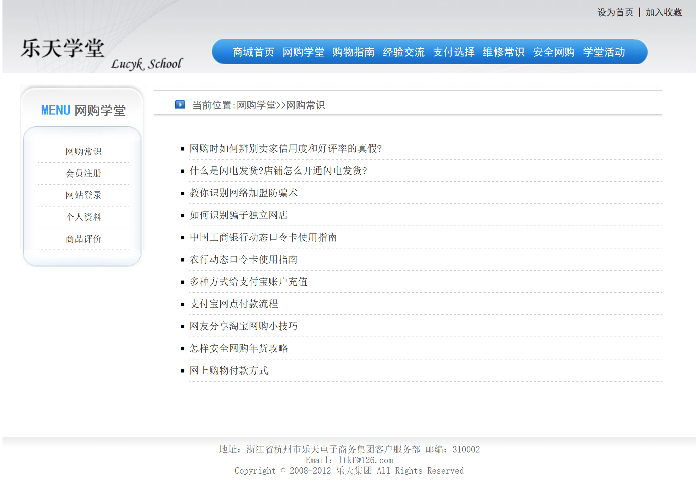
四、实验过程（简单陈述过程，给出最后程序运行截图）
首先，根据书本上的网页布局，联合自己的构思去设计网站主题，主题确定后，开始着手设计网页。
我的网页主题是个人的网页，据于这一主题，进行了设计。
以下是主页面html源代码，和其对应的css文件。
Index.html
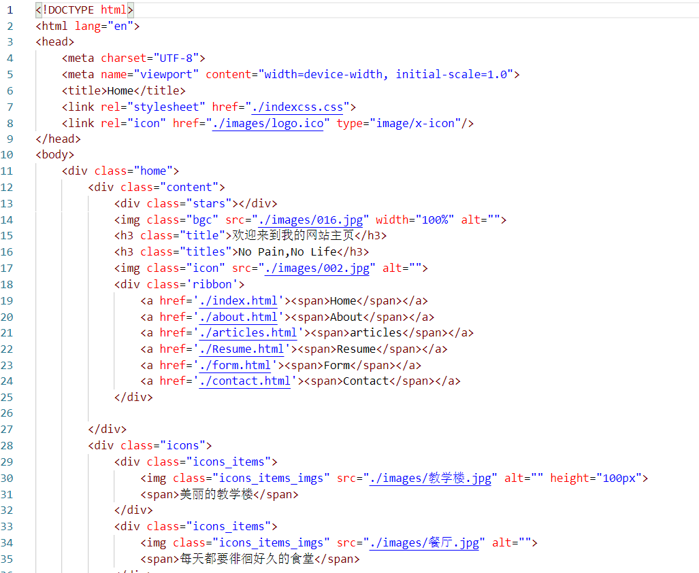
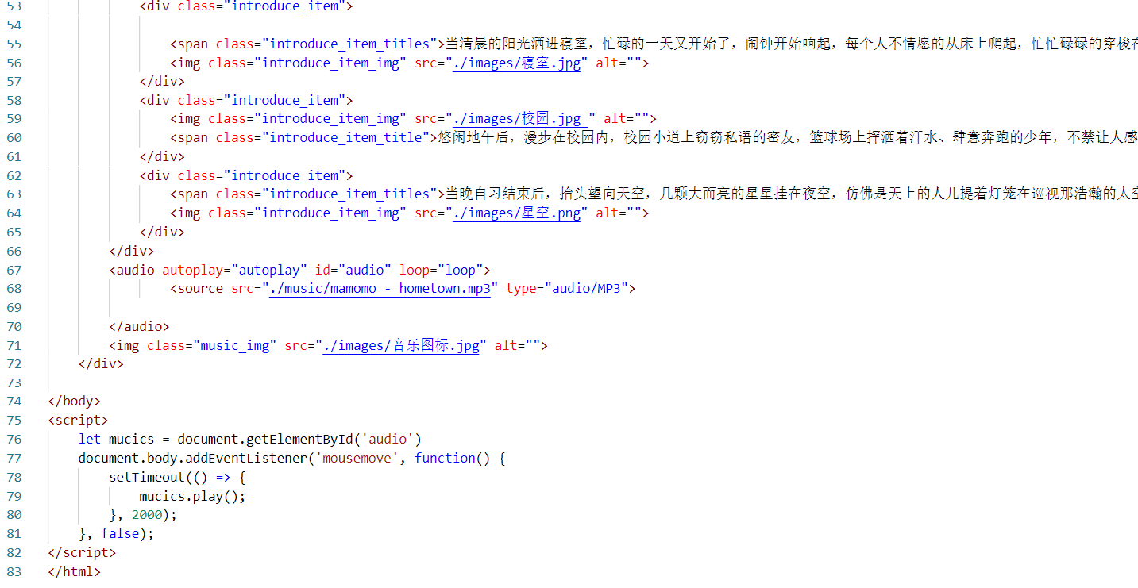

Index.css
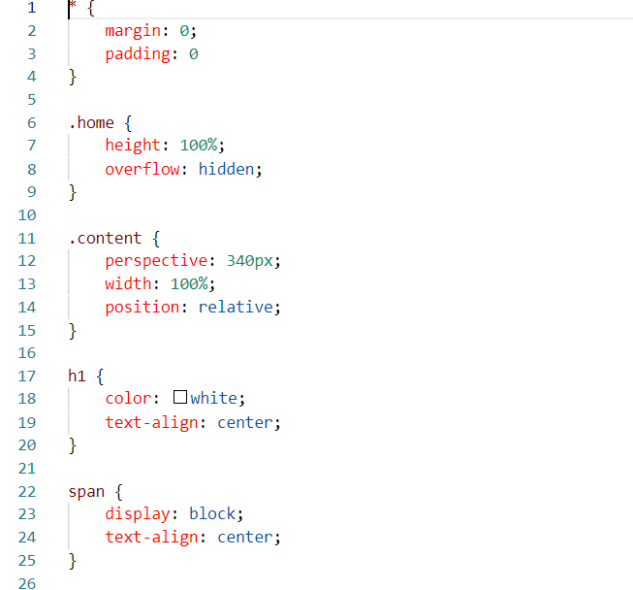

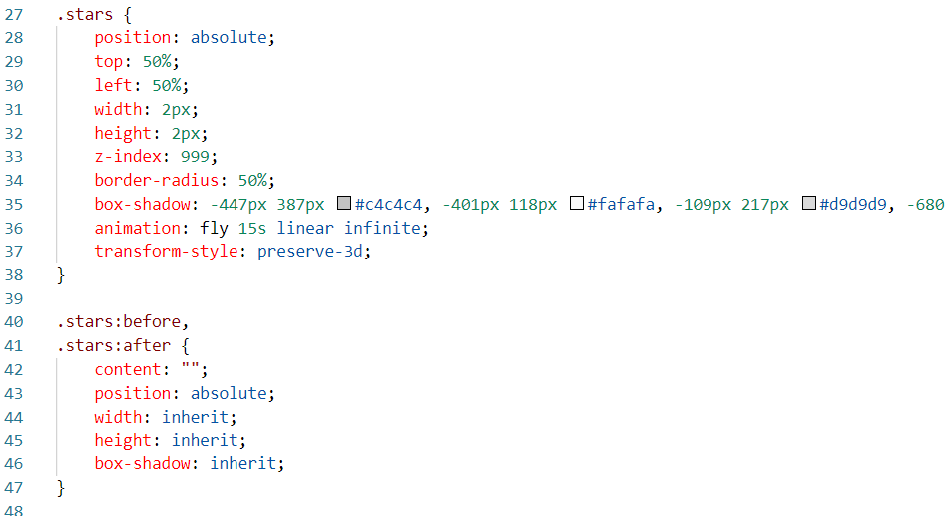
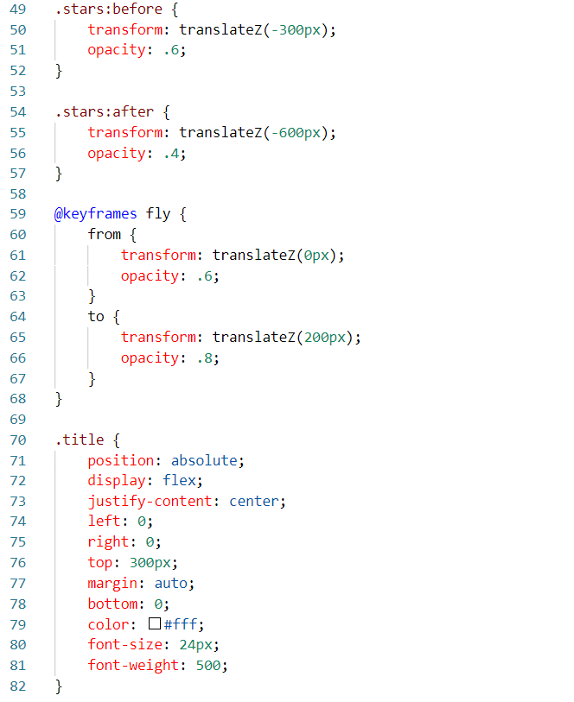

网页效果：
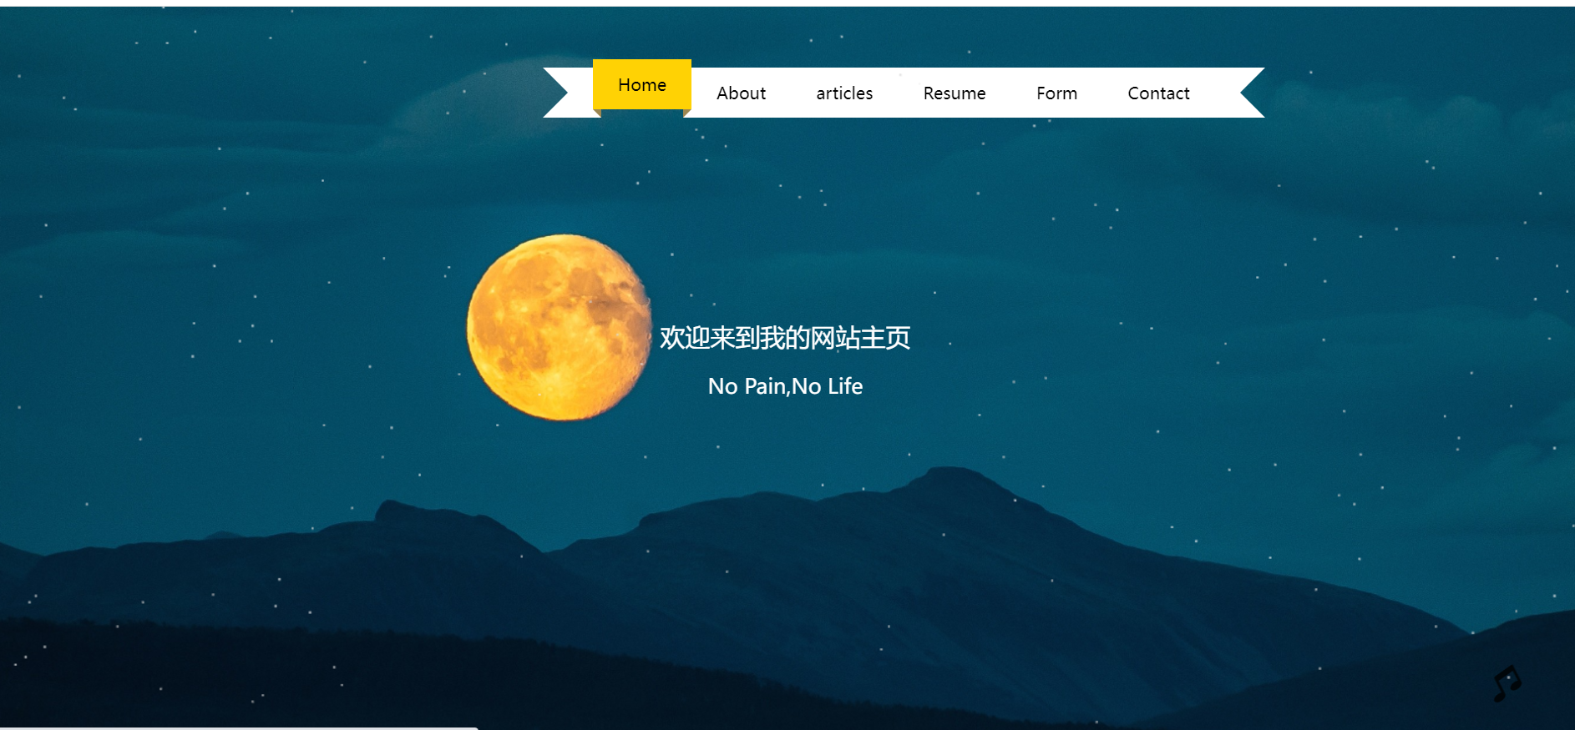
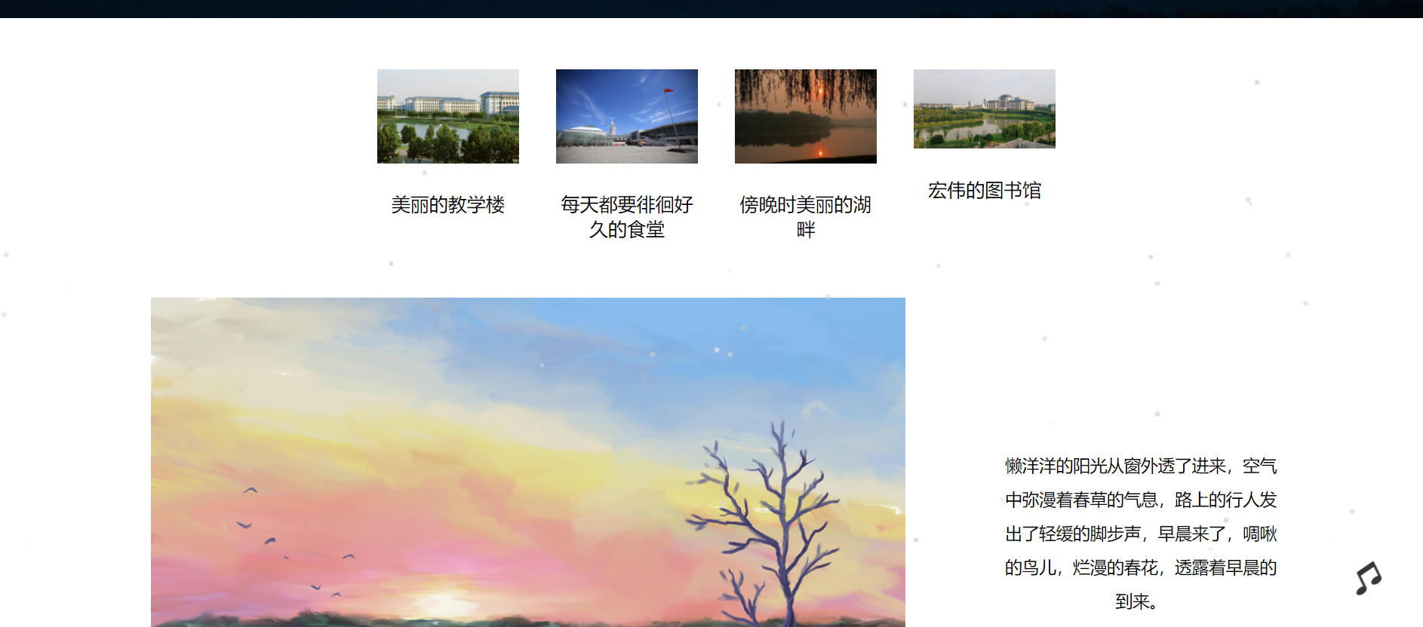
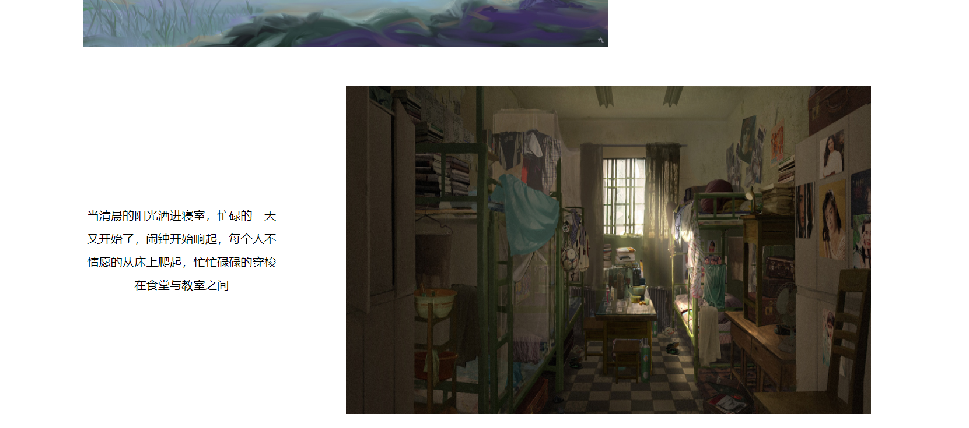

五、实验总结
一条CSS样式规则由两个部分构成：选择器和以{ }包裹的一条或多条声明。例如：h1{color:blue;}.选择器是你需要改变样式的对象；声明中由一个属性和一个值组成并且声明之间用分号分隔；每个属性都有一个值，属性与值之间用冒号分开。其中选择器除了有元素选择器外，还有id和class选择器。class选择器是最常使用的！引入外部样式表是我们使用样式的主流方式，因为众多的样式规则单独放在一个文件中，与 HTML 内容分开，结构清晰。同时其它页面也可使用，达到复用的目的。

